HỘI THÁNH TIN LÀNH VIỆT NAM (MN.  CHI HỘI TÔ HIẾN THÀNH  BAN CƠ ĐỐC GIÁO DỤC |  | * Họ và tên: ________________________  * Năm sinh: _________ ĐT: ___________  * Lớp TCN: ________________________
LỜI SỐNG HẰNG NGÀY
Bài số
20/25
Điểm

Kinh Thánh: Ê-xơ-tê 1-5
Thời gian: Từ ngày 18.05.2025 – 25.05.2025

I. Đọc Kinh Thánh: Hãy khoanh tròn những đoạn Kinh Thánh quý vị đã đọc xong trong tuần này: Ê-xơ-tê 1, 2, 3, 4, 5.
II. Thực hiện theo yêu cầu của từng câu sau và cho biết địa chỉ đầy đủ, cụ thể:

1. Khoanh tròn ý đúng nhất | Trước khi ra mắt vua, bà Ê-xơ-tê kêu gọi toàn dân Giu-đa ở Su-sơ cùng bà làm điều gì?
a. Chỉ kiêng ăn trong 3 ngày; b. Không ăn & uống trong 3 ngày đêm;
c. Chỉ các nàng hầu kiêng cữ ăn thôi; d. Các câu a, b, c đều đúng.
* KT __________
2. Khoanh tròn ô đáp án phù hợp | Nhận định sau đúng hay sai:
Sự xuất hiện và thái độ không đứng dậy, không chuyển động của Mạc-đô-chê
đã khiến cho sự vui vẻ hớn hở của Ha-man thành lòng giận dữ.
a. Đúng |  | b. Sai |  | * KT _________

3. | Điền Đ trước ý Đúng và S trước ý Sai |  | KT
a. |  | Hoàng hậu Vả-thi là người có dung mạo rất tốt đẹp. | ________
b. |  | Việc Vả-thi bất tuân lệnh của vua A-suê-ru khiến bà mất chức hoàng hậu. | ________
c. |  | Yến tiệc mà vua A-suê-ru đãi các quan tướng trong 150 ngày. | ________
d. |  | Chiếu chỉ của vua: Vợ phải tôn kính chồng, đàn ông phải làm chủ nhà mình. | ________
4. Điền vào chỗ trống | Nêu sự tương phản giữa vua quan và dân thành Su-sơ, khi
chiếu chỉ tuyệt diệt dân Giu-đa ban truyền:
- Vua quan: . . . . . . . . . . . . . . . . . . . . . . . . . . . . . . . . . . . . . . . . . . . . . . . . ;
- Dân: . . . . . . . . . . . . . . . . . . . . . . . . . . . . . . . . . . . . . . . . . . . . . . . . . . . . . ..
* KT __________
5. Khoanh tròn ô đúng nhất | Tại sao khi vừa tiến cung, Ê-xơ-tê được quan thái giám các cung phi rất ưu ái, và lúc vừa tiến vua, lại được thương mến hơn các cung phi khác?
a. Bà đẹp hơn hết |  | b. Bà hiền lành |  | c. Bà được ơn |  | d. Bà vâng lời | * KT __________
6. Đánh dấu vào ô ĐÚNG NHẤT | Hành động nào của Mạc-đô-chê cho thấy ông vẫn nhận biết Đức Chúa Trời và thờ phượng Ngài:
a. Ông không cúi xuống, không lạy Ha-man; c. Câu a,b đúng;
b. Ông thường xuyên cầu nguyện; d. Câu a,b sai;
* KT __________
7. Khoanh tròn ý đúng nhất | Từ/cụm từ thích hợp để điền vào chỗ trống trong câu sau?
Theo lời dặn của [1] . . . . . . ., Ê-xơ-tê [2] . . . . . . cho mọi người biết nguồn gốc dân tộc mình.
a. [1] Hê-gai, [2] không tỏ ra; b. [1] Mạc-đô-chê, [2] tỏ ra;
c. [1] Hê-gai, [2] tỏ ra;; d. [1] Mạc-đô-chê, [2] không tỏ ra.
* KT __________
8. Khoanh tròn ý đúng nhất | “Bỏ Phu-rơ” có nghĩa là…
a. Bỏ trốn; b. Bỏ chạy;
c. Bỏ thăm; d. Bỏ của chạy lấy người.
* KT __________
9. Khoanh tròn ý đúng nhất | Khi biết chiếu chỉ tuyệt diệt dân Giu-đa được ban hành,
Mạc-đô-chê đã:
a. Đi vào cửa của vua mà khóc; b. Xé áo mình, mặc cái bao và phủ tro;
c. Khóc cay đắng ở giữa thành; d. Câu b, c đúng.
* KT __________
10. Tìm câu Kinh Thánh được mô tả bởi các hình ảnh sau: * KT __________
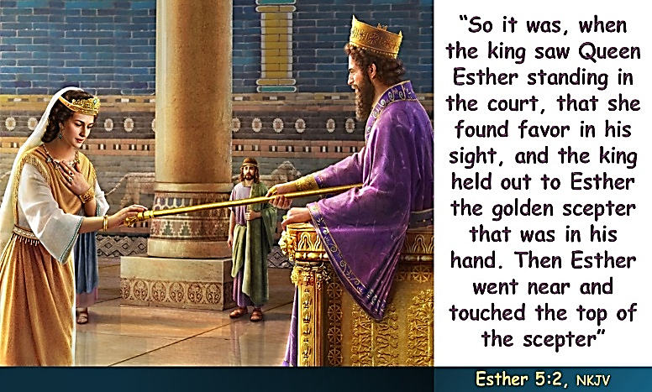
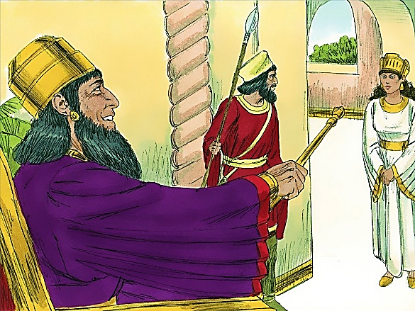


THÔNG BÁO
- Hạn nộp bài 20/25: 25.05.2025. Bài nộp xin bỏ vào thùng Thu bài đọc
Lời Sống Hằng Ngày. Bài nộp trễ không được tính điểm. Không tính điểm
bài nộp nhiều lần hoặc làm bằng bút chì. Không được viết tắt các danh của
Ba Ngôi Đức Chúa Trời.
- Quý tín hữu có thể quét mã QR để tải bài làm, hoặc tải từ link:
https://httltohienthanh.org/co-doc-giao-duc/loi-song-hang-ngay
- Nhận bài: tại lớp Trường Chúa Nhật hoặc bàn Tiếp Tân / phòng Trường Chúa Nhật.
- Mời quý tín hữu tích cực tham gia chương trình này.
Chương Trình LỜI SỐNG HẰNG NGÀY

